**Материалы по правовому просвещению населения, направленные на противодействие преступлениям, совершаемым с использованием информационных технологий (ИТТ)**

**Видеоролики на платформе «Яндекс Диск»:**

***Этюд 1-2 «Звонок от сотрудника правоохранительных органов»***

<https://disk.yandex.ru/i/WaxOnz8zzDpXQQ>;

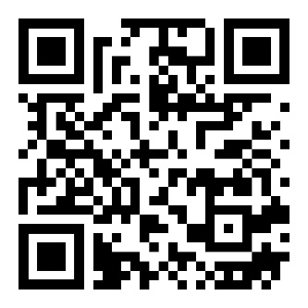

***Этюд 2-2 Мошенническая схема «Игра на бирже»***

<https://disk.yandex.ru/i/VgQM6cWLVCat8g>;

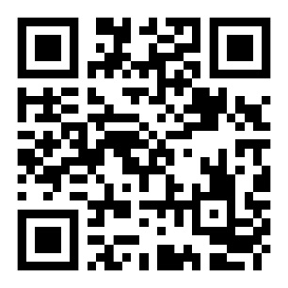

***Этюд 4-2 Мошенническая схема «Электронные письма, сообщения и звонки от имени различных фондов».***

<https://disk.yandex.ru/i/I06gdo2qjz7PAQ>;



***Этюд 3-2 «Звонок от службы безопасности банка»***

<https://disk.yandex.ru/i/VieGq2HBFI9bcg>.

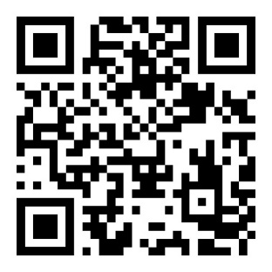

**Список интернет-ресурсов Банка-России, Минцифры России, МВД России, финансово-кредитных учреждений, операторов связи и компаний, осуществляющих деятельность в сфере информационной безопасности, содержащих информационно-разъяснительные материалы по профилактике дистанционных преступлений**

***Защита прав потребителей финансовых услуг***

cbr.ru/protection_rights/finprosvet;



***Официальная страница ЦБ РФ в ВК***

vk.com/cbr_official;



***Официальный телеграм-канал ЦБ РФ***

t.me/centralbank_Russia;



***Онлайн-уроки по финансовой грамотности для школьников***

<https://dni-fg.ru/>;



***Профилактика дистанционных преступлений***

<https://www.gosuslu>gi.ru/cybersecurity;



***Правила кибергигиены***

https://киберзож.рф/;



***Безопасность в сети. Правила кибергигиены от Минцифры***

<https://выучисвоюроль.рф>;



***Выучи свою роль. Правила общения с мошенниками.***

https://прокачайскиллзащиты.рф;



***Защита в интернете от мошенников***

***Сервис готовности к цифровой экономике***

https://готовкцифре.рф;



***Официальный телеграм-канал Министерства цифрового развития, связи и массовых коммуникаций РФ***

t.me/mintsifry.



**Интернет-ресурсы финансово-кредитных учреждений, операторов связи и компаний, осуществляющих деятельность в сфере информационной безопасности:**

https://www.sberbank.ru/ru/person/kibrary;

***Онлайн-уроки финансовой грамотности от экспертов банка ВТБ***

<https://learn.vtb.ru/fingram/>;

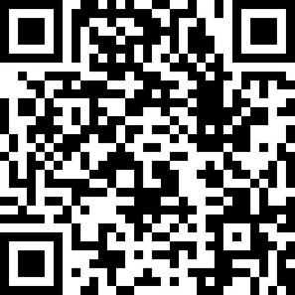

***«Безопасное общение от Мегафон»***

<https://megafon.ru/help/antifraud/>;



***«Все, что нужно знать об интернет- угрозах и методах защиты»***

<https://kaspersky.ru/resource-center>;



***Тесты для детей на знание кибер-безопасности***

<https://kids.kaspersky.ru/>;

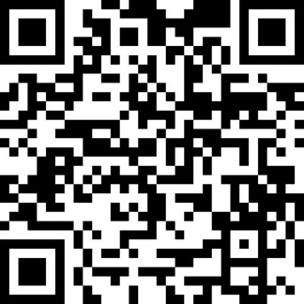

***Официальный сайт РОЦИТ (общественная организация по развитию и распространению интернет-технологий в интересах граждан).***

https://rocit.ru.

